2003秋季《电路试题》（一）
考试专业：电气工程及其自动化02、测控技术与仪器02、电子
信息工程02、通信工程02、自动化02、电子信息科学与技术02
专业：___________________ 班级：__________________
学号：___________________ 姓名：__________________

大题 | 一 | 二 | 三 | 四 | 五 | 六 | 七 | 总分
成绩

一、单项选择题：在下列各题中，有四个备选答案，请将其中唯一正确的答案填入题干的括号中。
(本大题共10小题，总计30分)
1、(本小题2分)
图示电路ab端的戴维南等效电路是
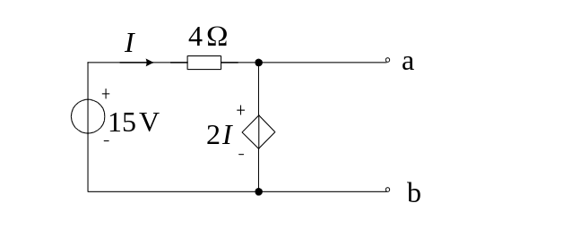
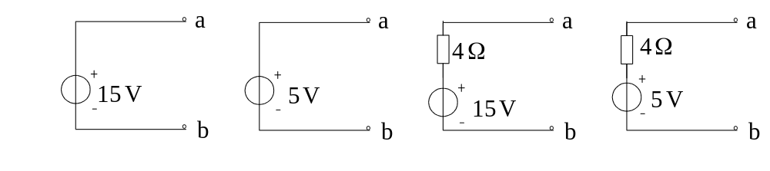
A B C D
答( )

2、(本小题2分)
电路如图所示，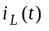的波形为
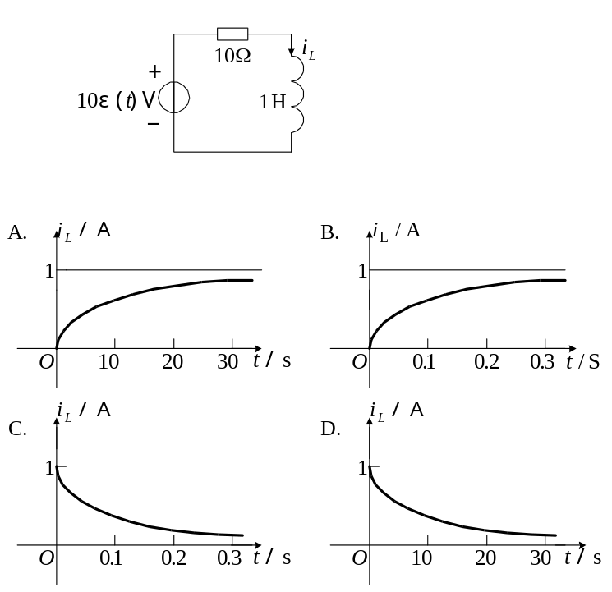
答（ ）
3、(本小题2分)
图示正弦交流电路中，若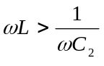，且电流有效值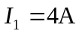，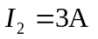，则I等于
A. 7A B. 5A
C 1A D. 2A
答( )
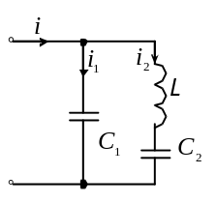
4、(本小题2分)
下列各电路具有低通频率特性的是：
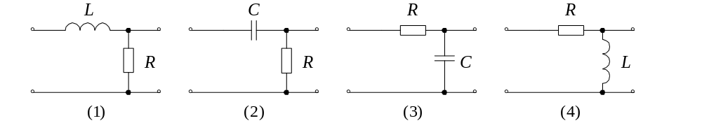
A.(1)和(2) B.(1)和(3) C.(2)和(4) D.(3)和(4)
答( )
5、(本小题3分)
下列四个含源二端网络中，不存在戴维南等效电路的是
A. B.
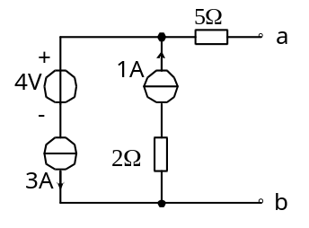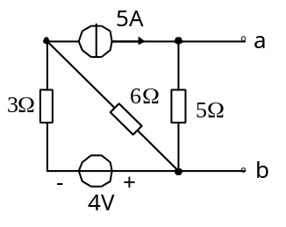
C. D.
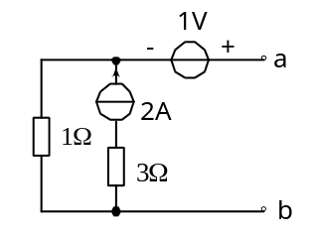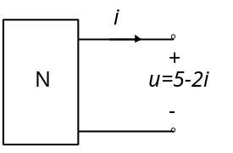
答( )
6、(本小题3分)
图示电路中N为含源线性电阻网络，当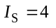A时，A；当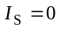时，A；则当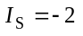A时,应为
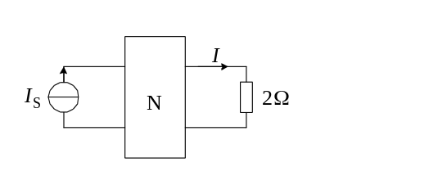
A.2A B.6A C.4A D.-3A
答( )
7、(本小题4分)
电路如图所示,已知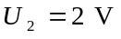,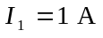,电源电压为
A.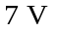 B.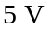 C.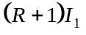 D.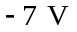
答( )
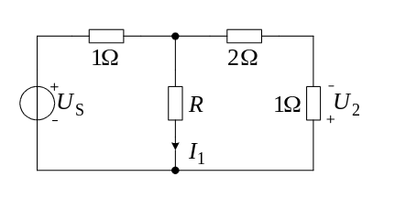
8、(本小题4分)
图示电路中a、b两点间的电压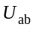应为
A.80V B.0V C.-80V D.-50V
答( )
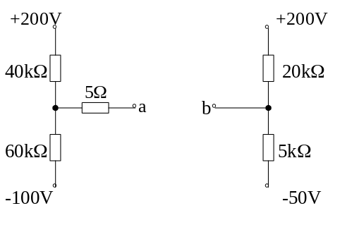
9、(本小题4分)
图示对称三相电路中,已知电源线电压Ul=380V,负载(复)阻抗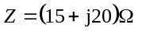,则三相负载的功率等于
A.10.4kW B.18.1kW C.34.6kW D.9.6kW
答( )
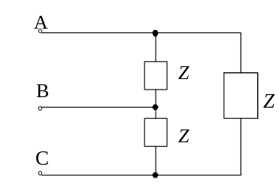
10、(本小题4分)
图示互感电路中，Zab为
A.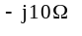 B.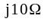 C.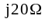 D.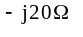
答( )
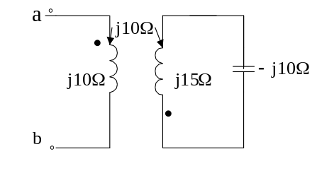
二、填充题：在下列各题中，请将题止所要求的解答填入题干中的各横线上方内。
(本大题共5小题，总计20分)
1、(本小题3分)
图示三个电压波形的阶跃函数表达式为：
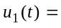__________ V；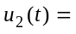___________ V；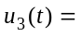__________ V。
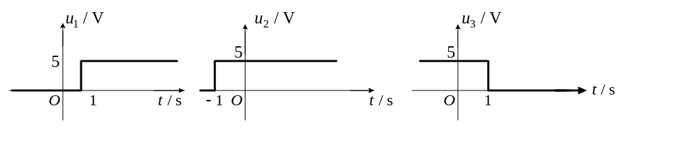
2、(本小题4分)
图示二端网络ab端口的等效电路为_____________________。
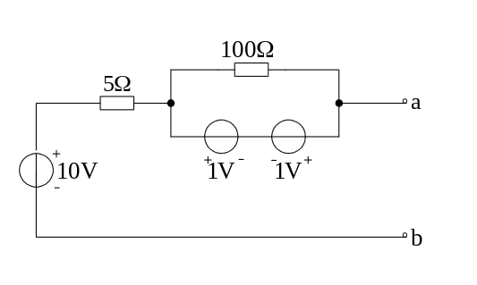

3、 (本小题5分)
应用网孔分析法求图示电路中的电流和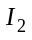的方程为_________________、_______________, 由此可解得=________A, ________A。
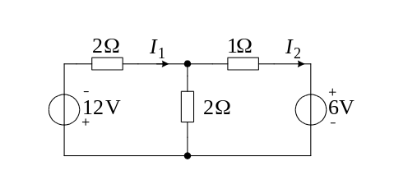

4、(本小题4分)
已知某正弦电流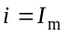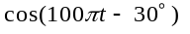A，当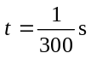时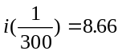A，则该正弦电流对应的有效值相量____________。
5、(本小题4分)
图示正弦电路中,已知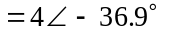A,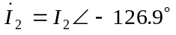A,图中电流表A读数为5A,则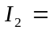_____________。
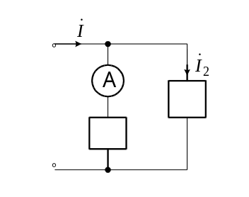
三、非客观题(本大题10分)
试用节点分析法求图示电路中当开关S打开时的电压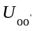。
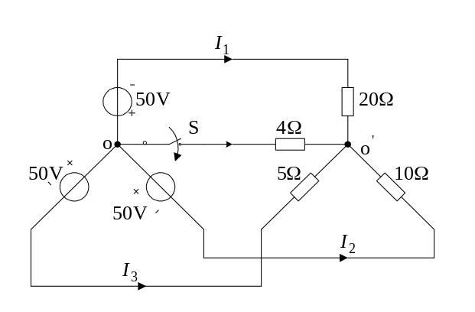

四、非客观题(本大题10分)
试用戴维南定理求图示电路中电流。
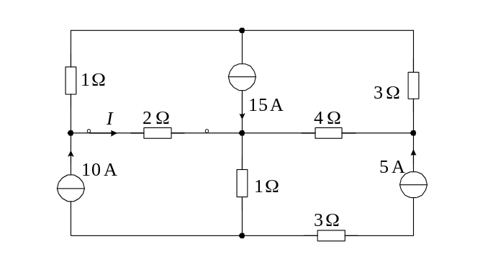

五、非客观题(本大题10分)
图示电路原已达稳态，当时开关闭合，求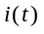，。
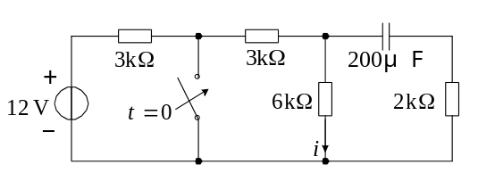

六、非客观题(本大题8分)
图示二端网络，已知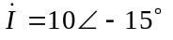A，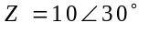Ω，求其视在功率S及功率因数。
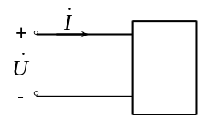

七、非客观题(本大题12分)
求图示含理想变压器电路中的电流。
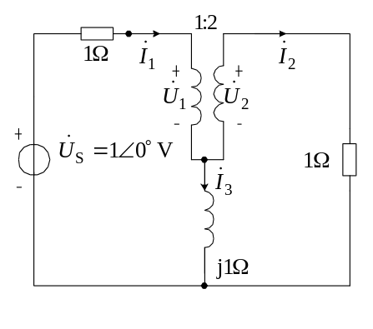

电路试题（一）答案
一、单项选择题：在下列各题中，有四个备选答案，请将其中唯一正确的答案填入题干的括号中。
(本大题共10小题，总计30分)
1、(B) 2、B 3、C 4、B 5、A 6、B 7、D 8、A 9、A 10、A
二、填充题：在下列各题中，请将题止所要求的解答填入题干中的各横线上方内。
(本大题共5小题，总计20分)
1、(本小题2分)
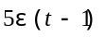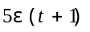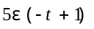
2、(本小题4分)
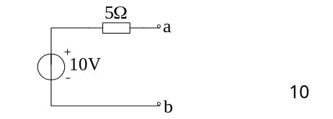

3、(本小题5分)
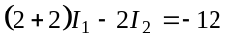 4
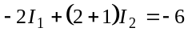 8
-6 9
-6 10
4、(本小题4分)
A
(以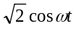为)
或A
(以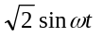为)
(两答案之一即可)
5、(本小题4分)
3A
三、非客观题(本大题10分)
选O为参考点
当开关S打开时
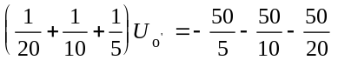 5
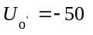V 6
当开关闭合时
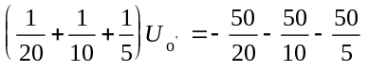 8
解得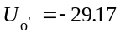V 10
四、非客观题(本大题10分)
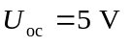 4
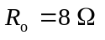 8
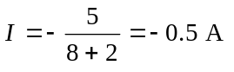 10

五、非客观题(本大题10分)
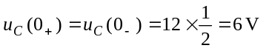 2
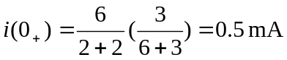 4
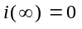 5
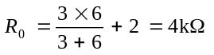 7
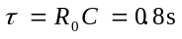 8
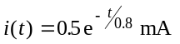， 10
六、非客观题(本大题8分)
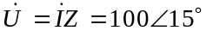V 4
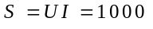VA 7
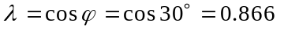 10
七、非客观题(本大题12分)
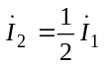 2
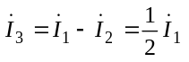 4
1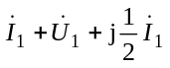 6
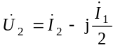 8
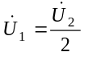 10
1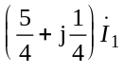
=A 12

